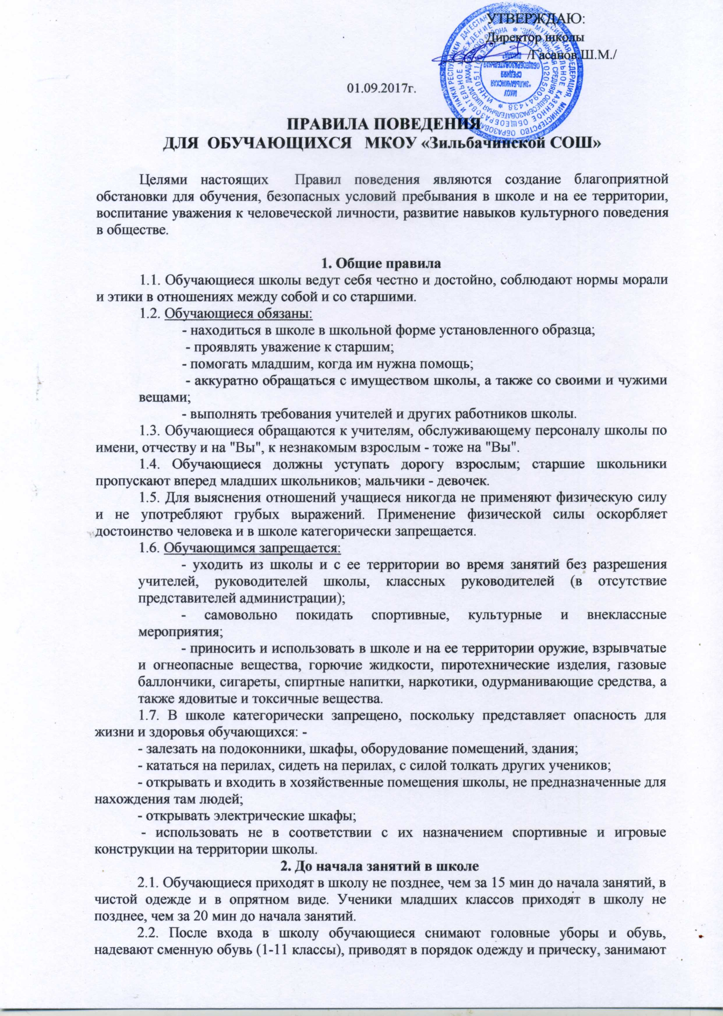

свое место в классе и готовят к уроку книги, тетради, ручки и другие нужные на уроке принадлежности.

2.3. В 7.40 ч., перед началом первого урока во всех с 1-11 классах начинается утренняя гимнастика, которую проводят физорги (ответственные)

**3. На занятиях**

3.1. При входе педагога в класс обучающиеся встают. Они садятся после приветствия и разрешения учителя. Так же ученики приветствуют любого взрослого, вошедшего в класс во время занятий. При выходе педагога или другого взрослого из класса учащиеся тоже встают.

3.2. На время урока учитель устанавливает правила поведения на уроке.

3.3. Во время урока нельзя шуметь, отвлекаться самому и отвлекать товарищей от занятий разговорами, играми и другими, не относящимися к уроку делами.

3.4. Если обучающийся хочет что-нибудь сказать, попросить, задать вопрос учителю или ответить на вопрос, он поднимает руку, после разрешения учителя говорит. Педагог может установить другие правила.

3.5. Звонок об окончании урока дается для учителя. Он определяет точное время окончания урока и объявляет ученикам о его окончании.

3.6. Если обучающийся пропустил урок, он должен предъявить классному руководителю медицинскую справку или (в крайнем случае) записку от родителей. Пропускать и опаздывать на уроки и занятия в группе продленного дня без уважительных причин не разрешается.

**4. На переменах и после окончания занятий**

**4.1. Во время перерывов (перемен) обучающиеся обязаны:**

- привести в порядок свое рабочее место;

- выйти из класса;

- подчиняться требованиям дежурных педагогов и работников школы.

**4.2. На переменах запрещается:**

- бегать по лестницам, вблизи оконных проемов и в других местах, не приспособленных для игр;

- толкать друг друга, бросаться предметами и применять физическую силу;

- употреблять непристойные выражения и жесты, шуметь, мешать другим отдыхать;

- курить в здании школы и на её территории.

**4.3. Находясь в столовой, обучающиеся:**

- проявляют внимание и осторожность при получении и употреблении горячих и жидких блюд;

- употребляют еду и напитки, приобретенные в столовой и принесенные с собой, только в столовой;

- подчиняются требованиям педагогов, а также работников столовой;

- соблюдают очередь при получении пищи;

- убирают со стола после еды.

**5. Поведение на территории школы**

5.1. Территория школы является частью школы (школьным участком). На школьном участке обучающиеся обязаны:

- находиться в пределах его границ;

- соблюдать общие правила поведения, установленные разд. 1, и правила поведения на переменах, установленные п. 4.2 настоящих Правил поведения.

**6. Заключительные положения**

6.1. За нарушение настоящих Правил поведения и Устава школы к обучающимся применяются меры дисциплинарного и воспитательного воздействия, предусмотренные Уставом школы. За грубые и неоднократные нарушения требований Устава школы и запретов, настоящих Правил поведения обучающийся может быть исключен из школы (в исключительных случаях).

6.2. Настоящие Правила поведения распространяются на все мероприятия, проводимые за пределами школы.